В преддверии начала нового учебного года – 25 августа - состоится уже ставшее традиционным районное августовское совещание работников образования по теме: «Муниципальная система образования Домбаровского района: поиск новых решений – достижение новых высот». МДОБУ Д/с «Теремок» подготовил выставку методических и творческих работ по теме «Современные подходы к трудовому воспитанию дошкольников в свете ФГОС ДОУ»
«Радость труда – могучая воспитательная сила. В годы детства каждый ребенок должен пережить это благородное чувство».
В. А. Сухомлинский
В соответствии с ФГОС трудовое воспитание – одно из важных направлений в работе дошкольных учреждений, главной целью которого является формирование положительного отношения к труду.
Мы считаем, что дошкольный возраст является началом трудового воспитания ребенка, именно в этом жизненном периоде он впервые начинает испытывать потребность в самостоятельной деятельности. При организации любой трудовой деятельности педагоги нашего сада особое внимание уделяют следующим аспектам
Хочется отметить жизненную необходимость самообслуживания, так как именно этот вид труда осуществляет повседневные личные потребности ребенка. Дети начинают понимать, что все имеют трудовые обязанности, связанные с их повседневными потребностями.

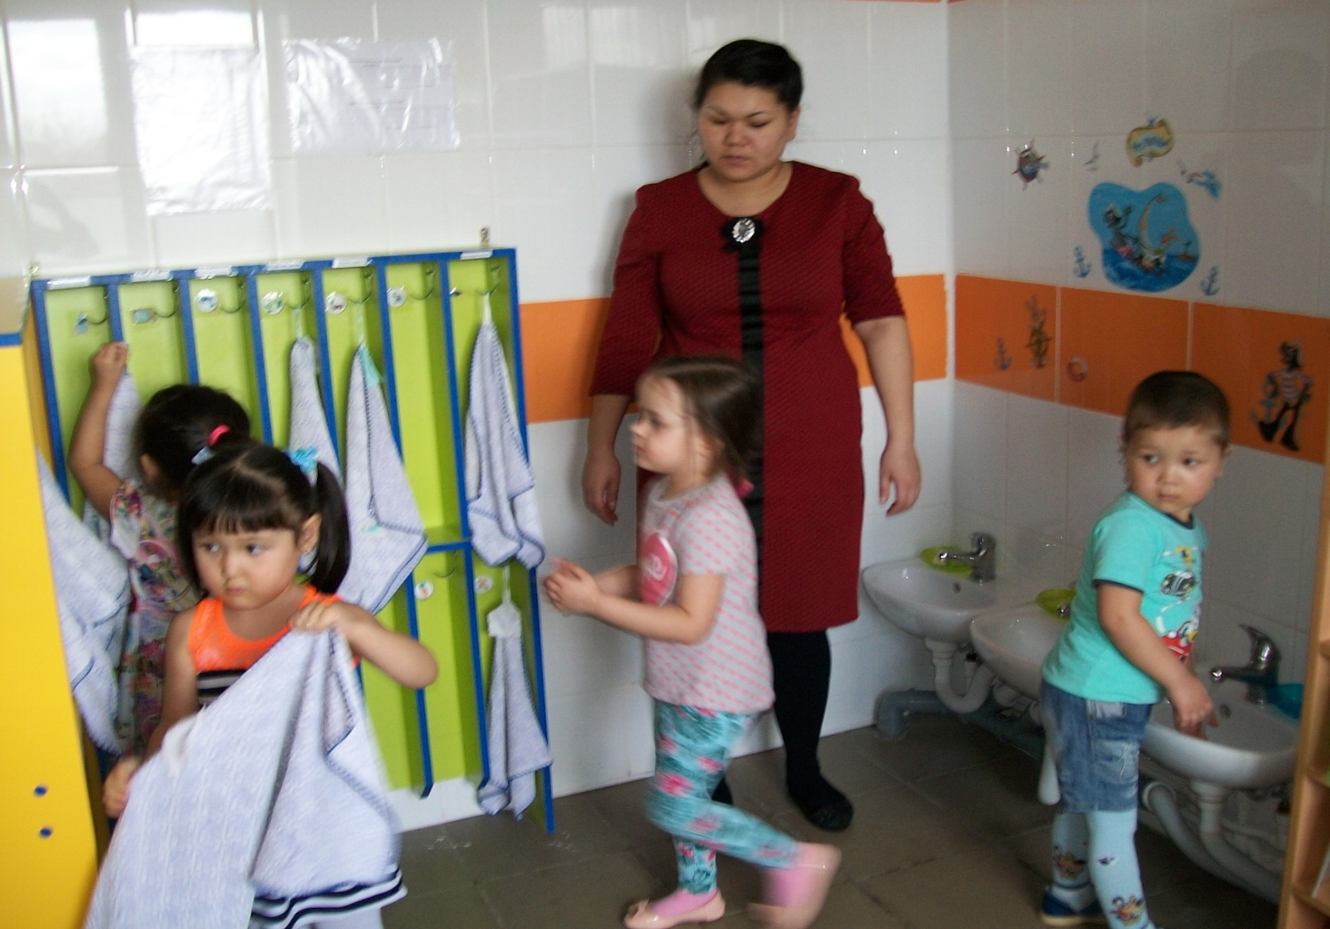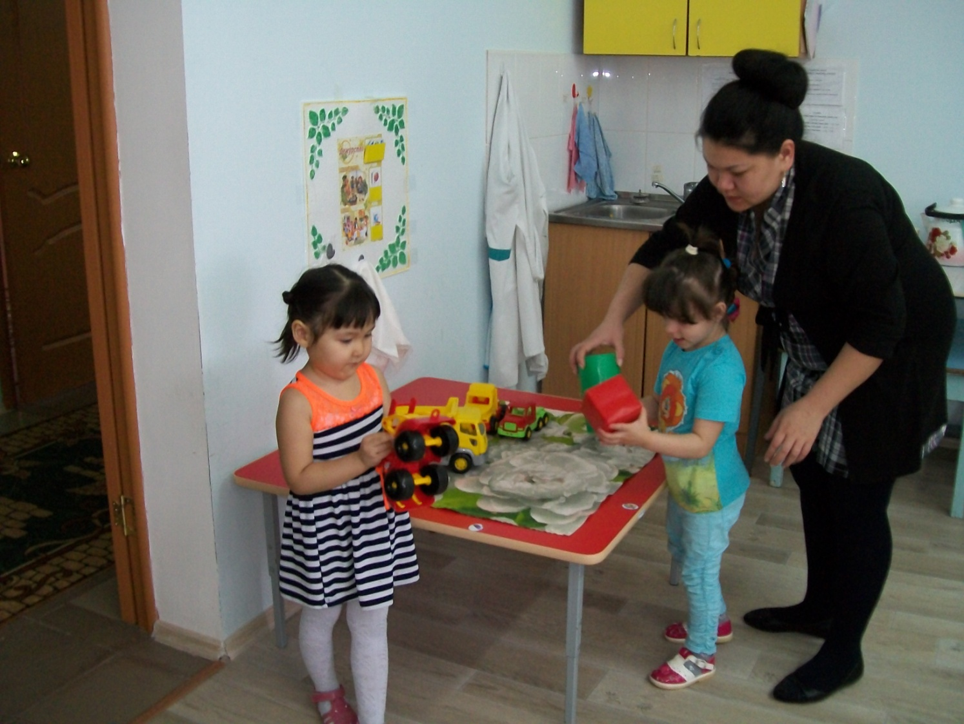

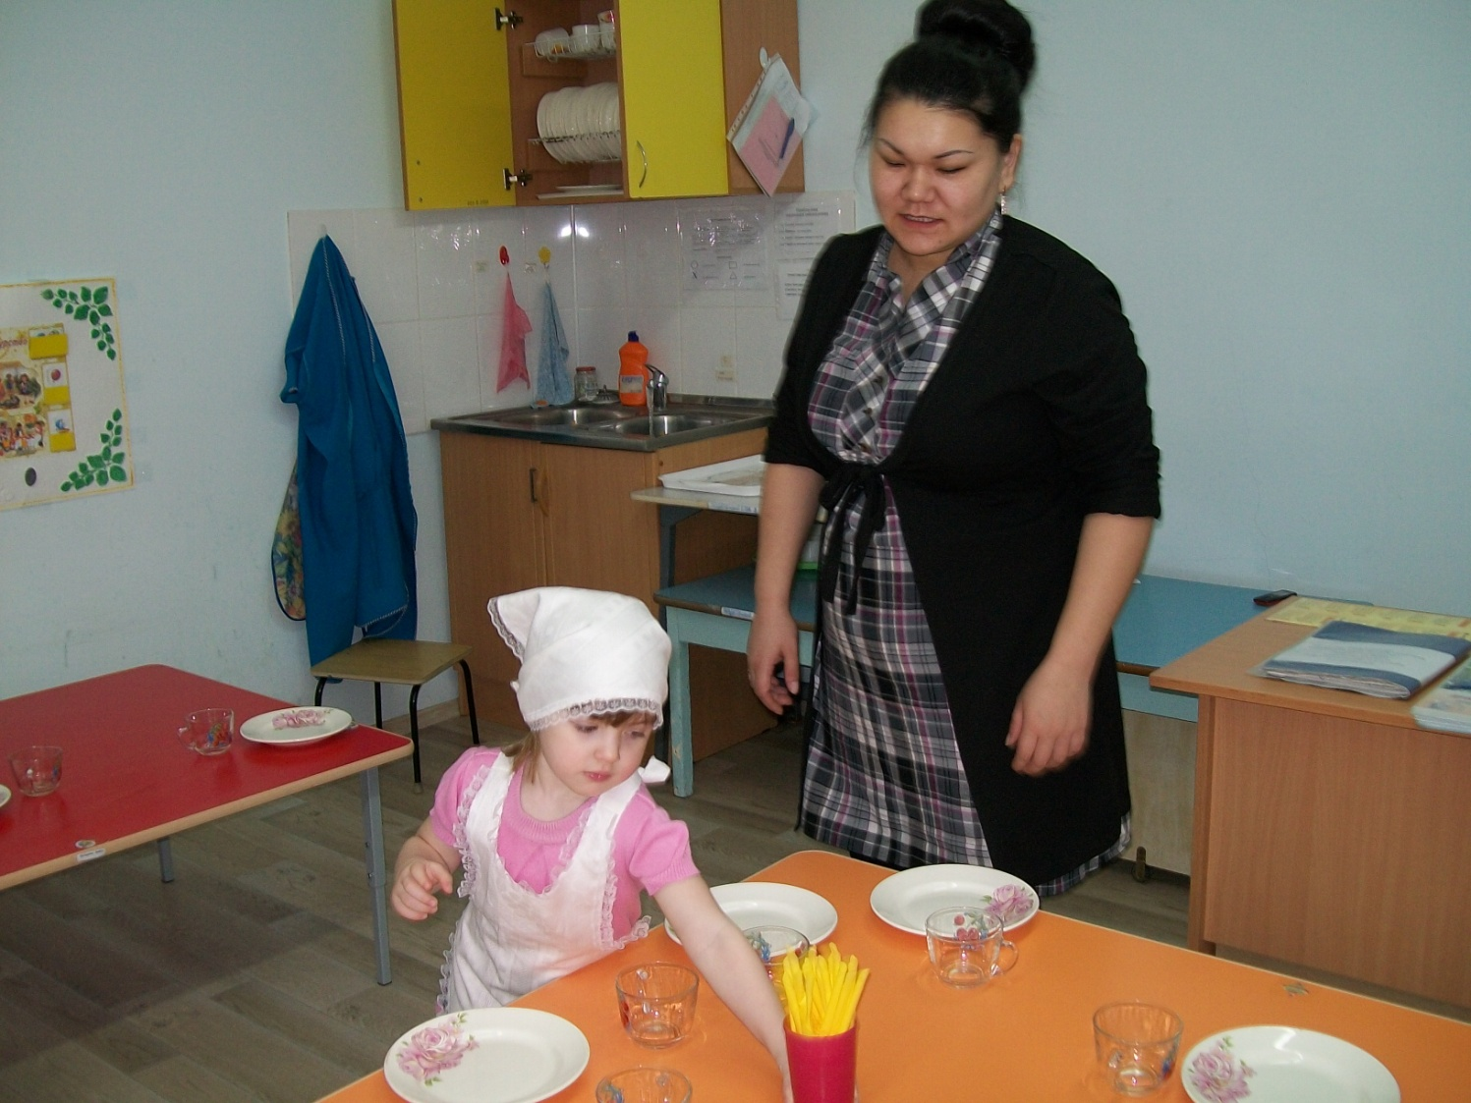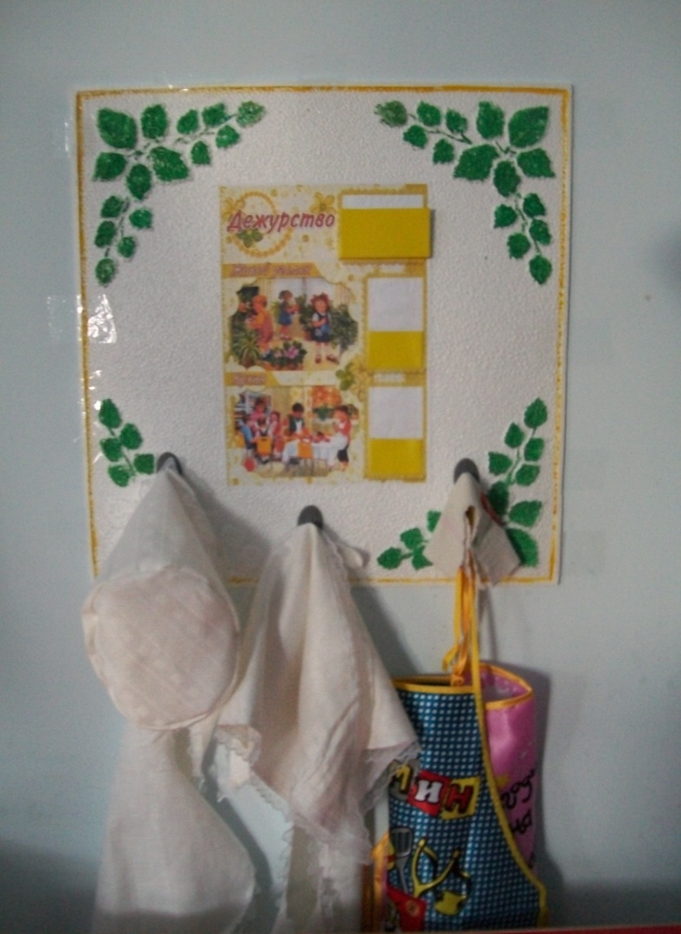

Хозяйственно - бытовой труд, разнообразен по своему содержанию. Это труд, как в детском саду, так и на участке детского сада - наведение порядка в группе, раздевальной комнате, наведение порядка на веранде, зимой - очищаем от снега лопатами; осенью уборка листьев; летом - перекопка песка.

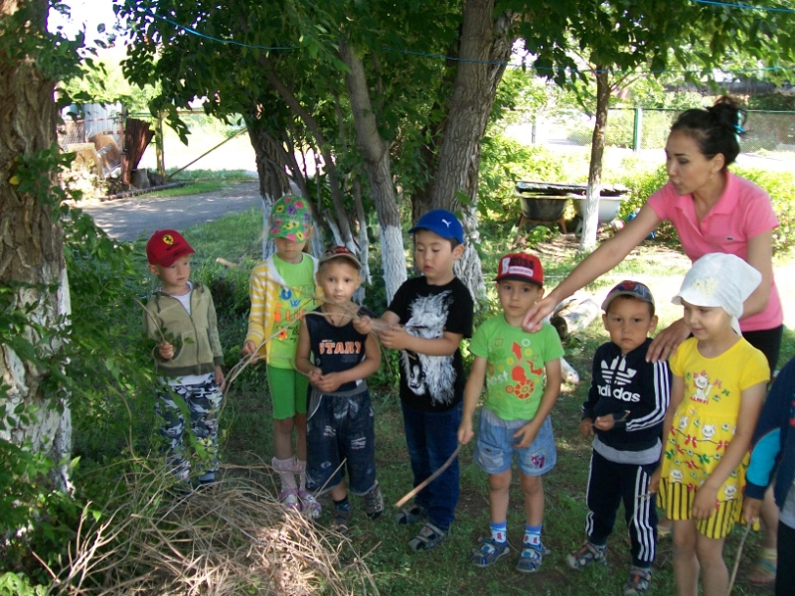

Труд в природе – в уголке природы, в цветнике, на огороде.

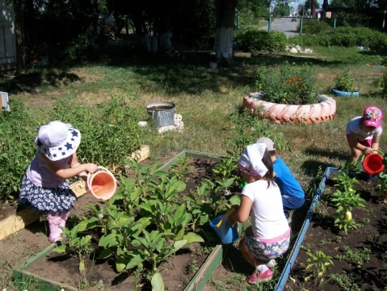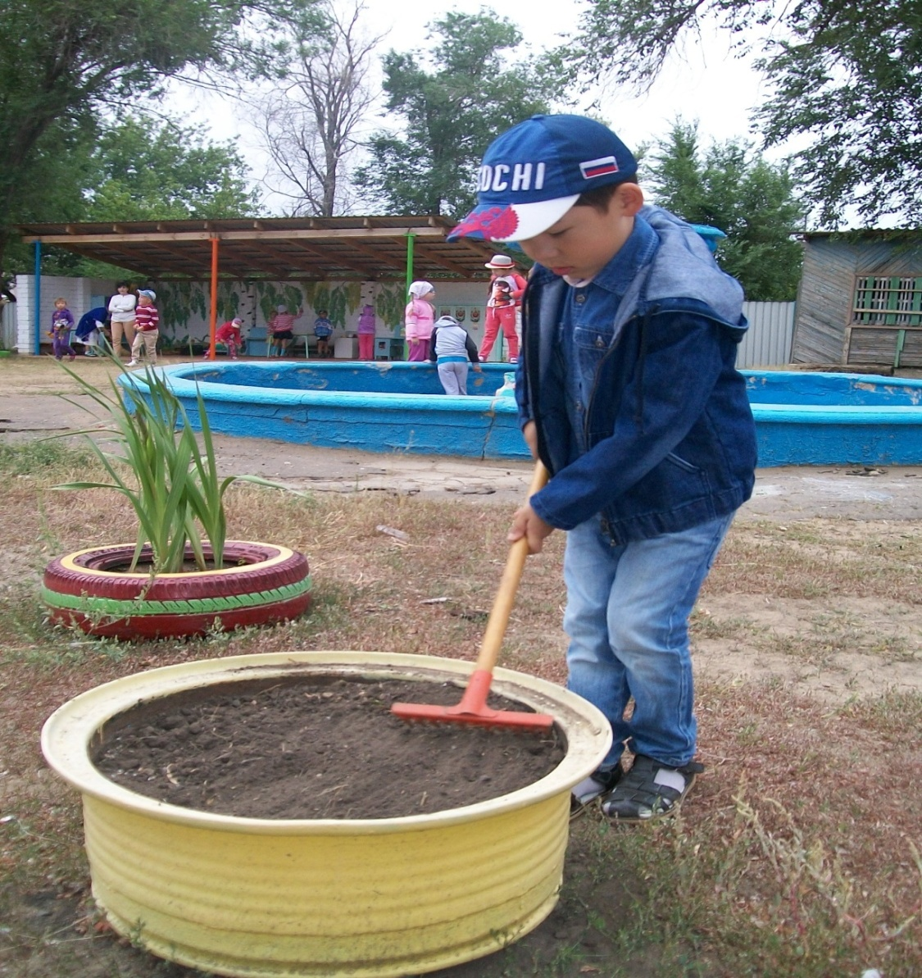

Ручной труд – как один из видов занимает особое место в нашей работе. В процессе ручного труда, дети освоили навыки работы, бережно относятся к материалам, предметам труда.
Работа с родителями.
Важным условием в трудовом воспитании является знание особенностей семейного воспитания. Следует постоянно помнить, что только в тесном содружестве с семьей можно успешно решать задачу трудового воспитания ребенка. Нами используются разнообразные формы: собрания, консультации, беседы, лекции, дни открытых дверей, тематические стенды, выставки и др.
(Совместные выставки поделок детей и родителей по сезонам:«Что нам осень принесла», «Мастерская Деда Мороза», «Мамины умелые ручки». Родительские собрания «Трудовое воспитание в ДОУ и семье», консультации «Воспитание трудолюбия в семье», оформление фотовыставки «Мамины помощники», анкетирование родителей, проведение совместных субботников).
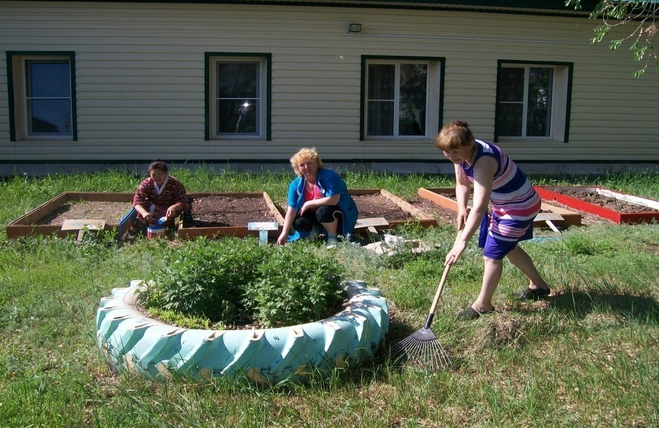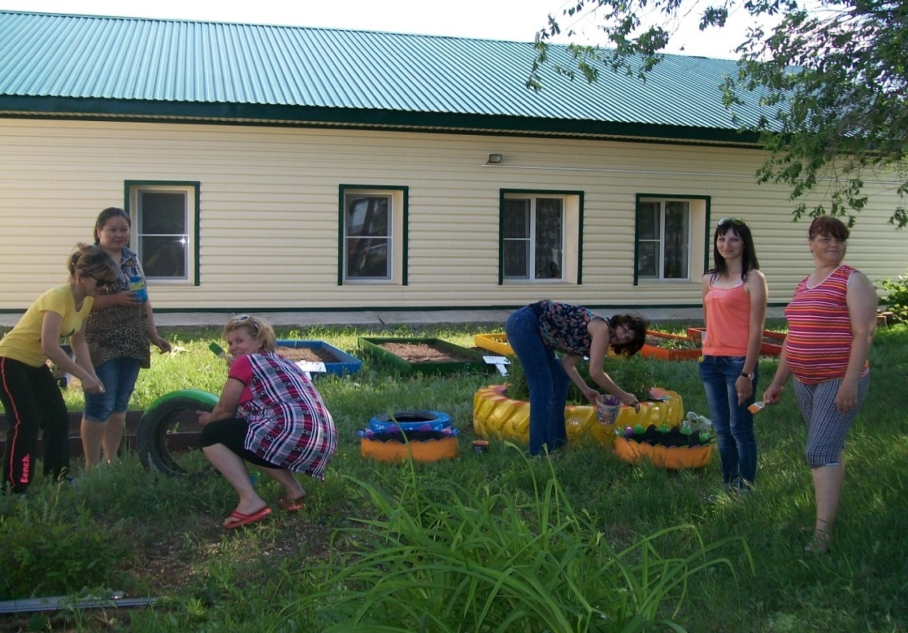
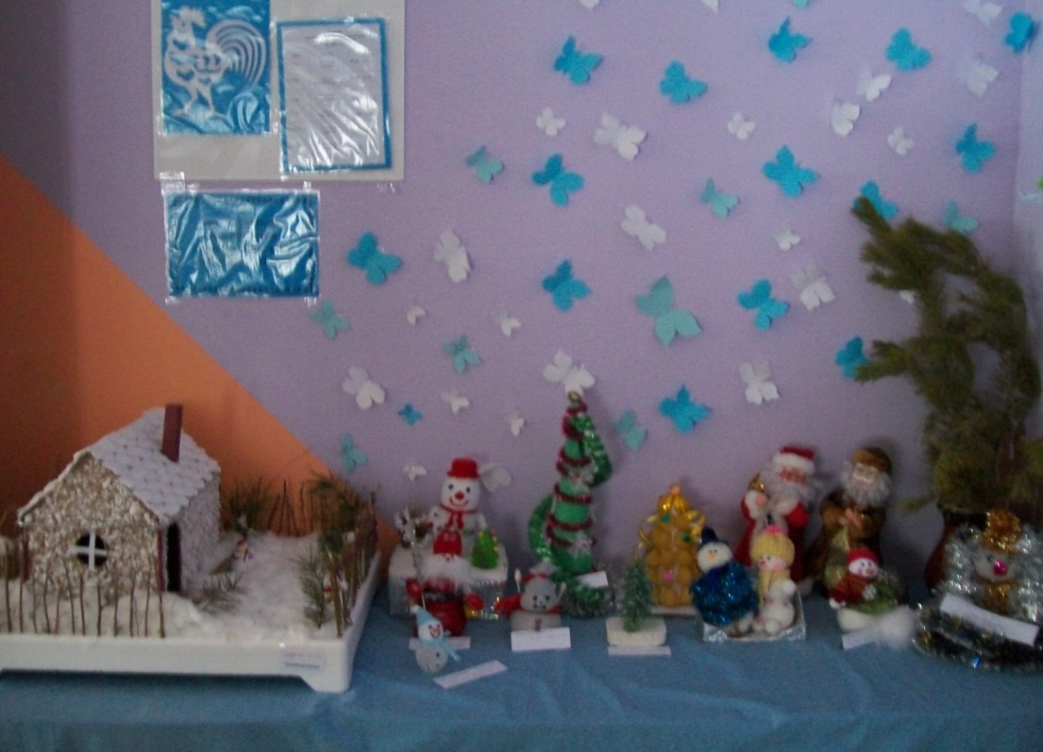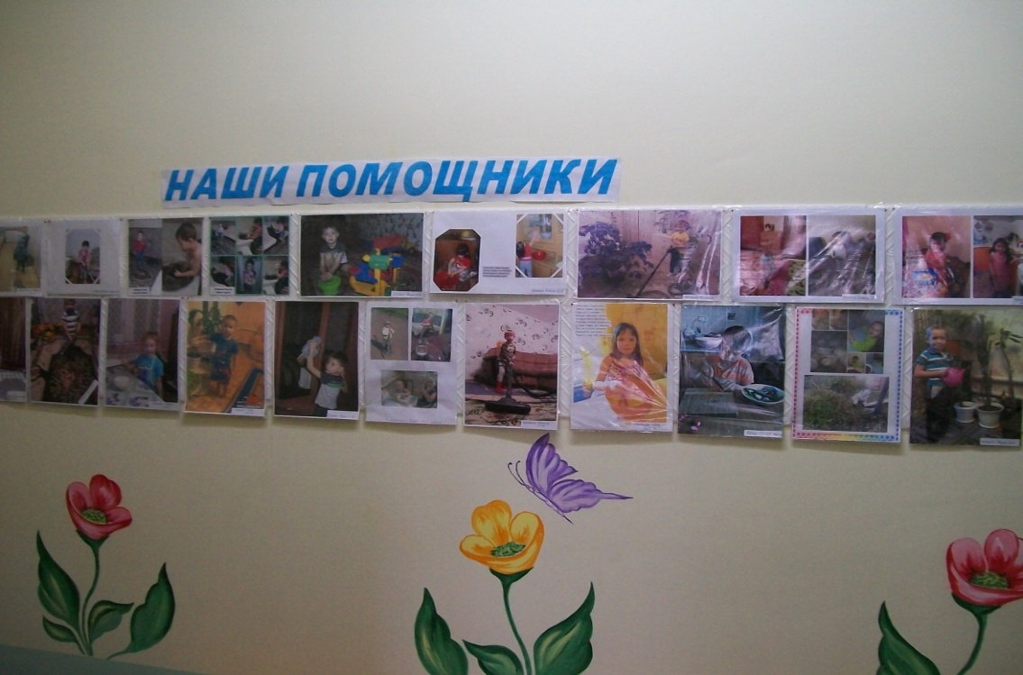

В процессе коллективной трудовой деятельности дети научились согласовывать свои действия, желания, интересы с работающими рядом товарищами, приходить при необходимости на помощь и обращаться за помощью, использовать тактичные формы обращения.
Дети и дальше продолжат развивать навыки посильной трудовой деятельности и пронесут через свою жизнь те качества, которые у них были развиты ранее при непосредственном нашем участии.
